Muffins myrtille-framboise
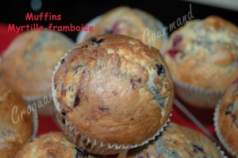 Pour 12 muffins
- 300 g de farine
- 3 càc de levure
- 125 g de sucre en poudre
- 50 g de beurre ½ sel
- 3 œufs
- 4 càs d'huile de tournesol
- 20 gouttes d'arôme concentré de vanille
- 150 g de yaourt (vanille maison)
- 100 g de myrtilles
- 100 g de framboises
Un moule à muffins de 12 alvéoles garnis de caissettes en papier
Préchauffage du four à 200°C (chaleur tournante)
Mélanger la farine, la levure et le sucre.
Faire fondre le beurre sans trop le laisser chauffer.
Mélanger le beurre fondu, l'huile, les œufs, la vanille et le yaourt.
Incorporer brièvement à la spatule le mélange farine-sucre.
Ajouter les myrtilles et les framboises.
Répartir la pâte dans les caissettes.
Enfourner pour 15 à 20 minutes jusqu'à ce que les muffins soient bien gonflés et que le dessus soit doré et craquelé.
Laisser refroidir les muffins sur une grille.
Les muffins peuvent aussi se déguster chaud.

